
일일학습일지
제28기 스프링 클라우드 기반의 풀스택 전문가 양성과정
학습일시 | 2026.08.19 | 장소 | kt ds University 211호 | 시 간 | 09:00~18:00
학습범위 | DataBase Management System
작 성 자 | 최미서 |  |  | 강 사 | 장민창 강사님

학습안건 | 데이터 필터링 LIKE, 데이터 그룹 GROUP BY, 데이터 그룹 필터링 HAVING, 서브쿼리

학습내용 | 내용
LIKE - 하나의 컬럼에 “포함된” 값을 검색하는 연산자
WHERE COL LIKE ‘??’
??안에 들어가는 것은 두가지가 있다 %, _
‘%’ : 무언가가 0개이상 있다
ex) ‘a%’ -> a로 시작하는 무언가들 다 들고옴
‘%e%’ 들고 올 수 있는 것들 ‘e’, ‘green’
‘_’ : 한글자

데이터 그룹핑 - Row를 특정 기준으로 분류해, 분류별 그룹함수를 사용할 수 있다.
GROUP BY

SELECT [COLUMN], [COLUMN], […]
FROM [TABLE]
WHERE [CONDITIONS]
GROUP BY [COLUMN], [COLUMN], […]

SELECT COUNT(NAME)
, MAX(AGE)
, MIN(AGE)
, SUM(AGE)
, AVG(AGE)
FROM STUDENT
GROUP BY CLASS
- GROUP BY는 통계를 내기 위한 그룹핑이기때문에 집계함수랑 무조건 같이 써야함

데이터 그룹 필터링 - GROUP BY된 결과에서 집계함수로 필터링 할 수 있다.
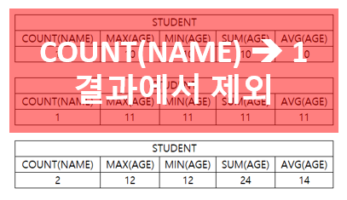
SELECT COUNT(NAME)
, MAX(AGE)
, MIN(AGE)
, SUM(AGE)
, AVG(AGE)
FROM STUDENT
GROUP BY CLASS
HAVING COUNT(NAME) > 1

- HAVING은 GROUP BY 결과를 필터링하는 것이기 때문에 GROUP BY가 필요함

서브 쿼리 – 중첩 SELECT
SELECT COL
FROM TABLE
WHERE COL 연산자 값
첫번째 COL
두번째 TABLE
세번째 값
자리에 서브쿼리가 들어갈 수 있음
첫번째 쿼리 이름은 스칼라 쿼리 (최대한 쓰지 않음 성능상에 문제가 많음)
두번째 쿼리 이름은 Inline View
세번째 쿼리 이름은 Sub QUERY

서브 쿼리 – SELECT 쿼리 안의 SELECT 쿼리 (WHERE 절에서 사용하는 쿼리)
- 조회하려는 대상을 정확히 알지 못할 때, 조회하려는 대상이 하나 이상일 때 사용함.

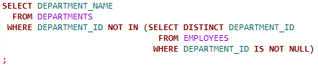

NULL은 값이 아니기 때문에 IN으로 비교를 할 수 가 없다
NULL은 IS NULL IS NOT NULL 으로만 비교 가능

